V3UB30M/N4M0D0X0

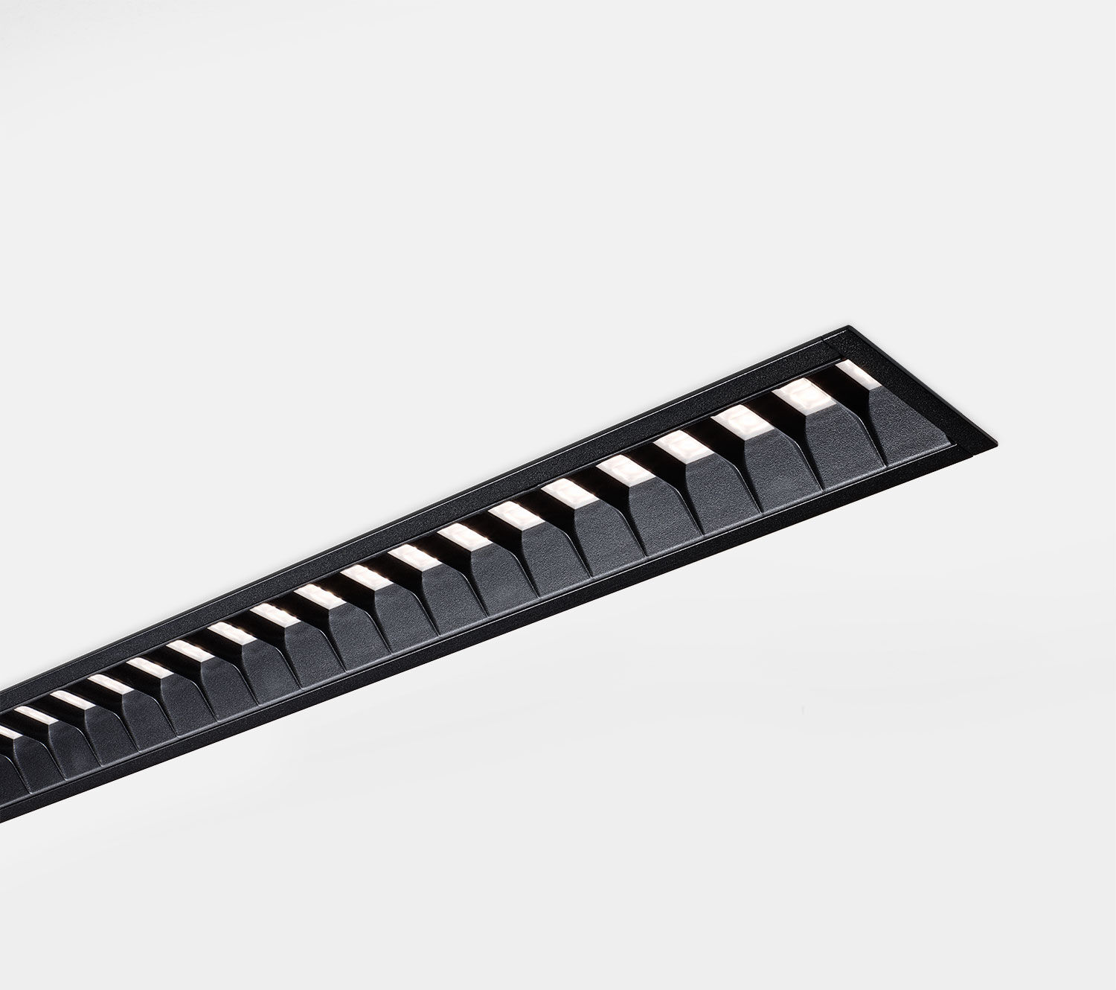
Arkitektuell armatur. Shielded lens optik, svart polykarbonathölje (PC), extrem bredstrålande ljusfördelning. Dimensioner: 1841 mm x 76 mm x 72 mm. individuell linjär Shielded lens: ljuskällan är dold vid normal beaktningsvinkel av bländskydd, ljusdistributionen skapas av en lins. Ljusflöde: 2900 lm, Specifikt ljusutbyte: 136 lm/W. Energiförbrukning: 21.4 W, DALI reglerbar. Frekvens: 50-60Hz AC. Spänning: 220-240V. isoleringsklass: class I. LED med överlägset bibehållningsfaktor; efter 50000 brinntimmar behåller fixturen 97% av sin initiala ljusflöde. Färgtemperatur: 4000 K, Färgåtergivning ra: 80. Ljusfärgstolerans (initial MacAdam): ≤ SDCM. Shielded lens och lins för bländningsfri ljusdistribution med UGR <= 19 och luminanser vid @ 65° 1000 Cd/m² cd/m² enligt SS-EN 12464-1 för höga visuella krav. Fotobiologisk säkerhet IEC/TR 62778: RG1. Lackerat aluminium armaturhus, RAL9005 - svart. IP-klassning: IP20. Utbytbar ljuskälla (endast LED) av en fackman. Utbytbara styrdon av en fackman. Energieffektivitetsklass ljuskälla (EU 2019/2015): C. Glödtrådstest: 650°C. 5 års garanti på armatur och drivenhet. Certifieringar: CE, ENEC. Armatur med halogenfritt kablage. Armaturen har utvecklats och framställts enligt standard EN 60598-1 i ett företag som är ISO 9001 och ISO 14001-certifierat.

